# AX12L Pro V1.0 安装指南

本指南主要介绍设备包装清单、设备上网、扩展网络、用户上网、指示灯/接口/按钮说明、从旧路由器导入宽带账号密码、常见问题及安全信息，若要了解更多功能设置，可在“其他资料”模块或访问官网（www.tenda.com.cn）查看产品使用说明书（Web配置指南）。

#### 包装清单

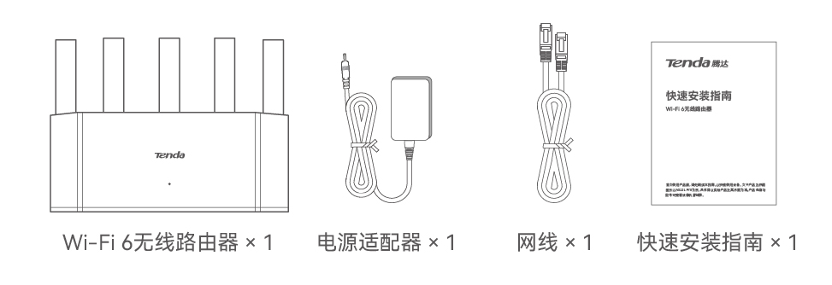

#### 场景一：首次使用路由器

# 步骤1 连线

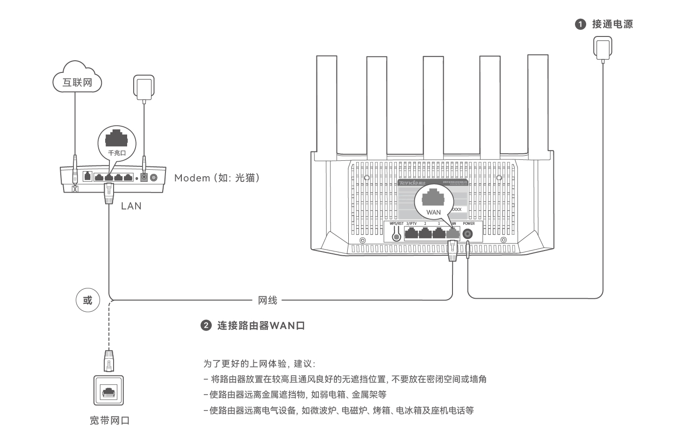

# 步骤2 设置上网

##### 方法1：通过Web设置

###### 1、用户设备连接到路由器。 方法1：手机等无线设备连接路由器的Wi-Fi。默认Wi-Fi名称（无线网络名称）请查看机身底面铭牌，默认没有Wi-Fi密码。 方法2：用网线将电脑连接到路由器的1、2、3/IPTV任意一个接口。

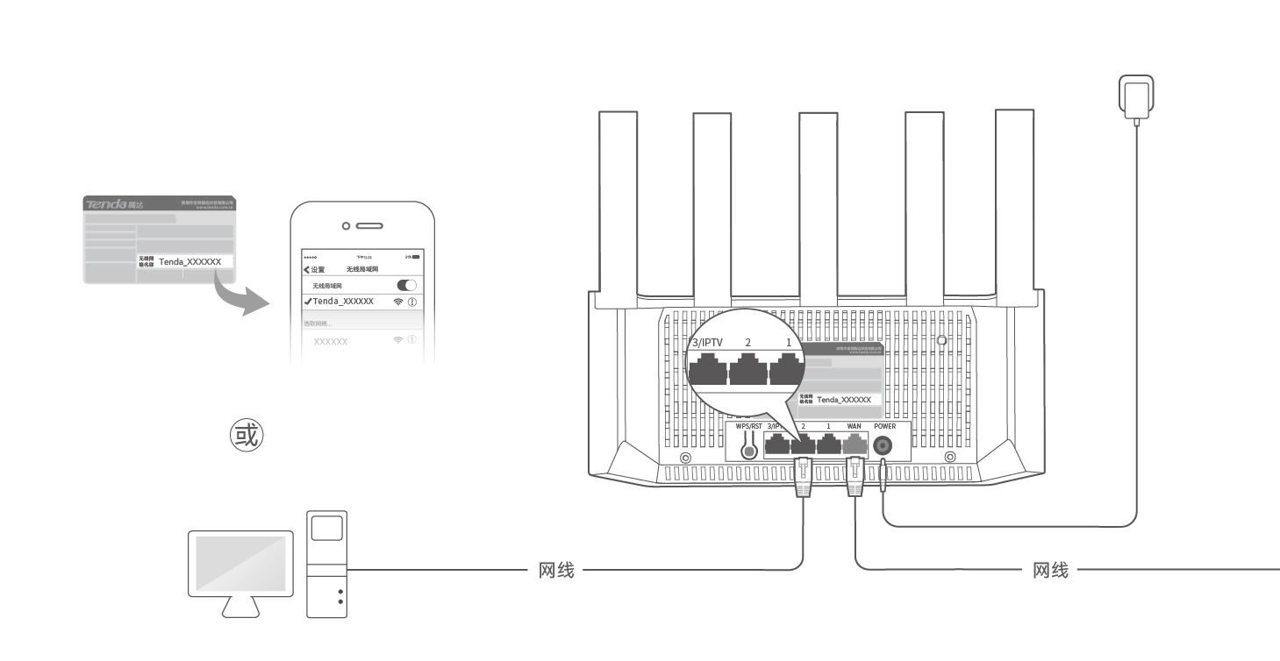

###### 2、手机或电脑连接到路由器后，会自动打开浏览器，跳转至路由器管理页面。



###### 3、根据操作向导完成设置。下文以手机设置为例，图示仅供参考。

❶

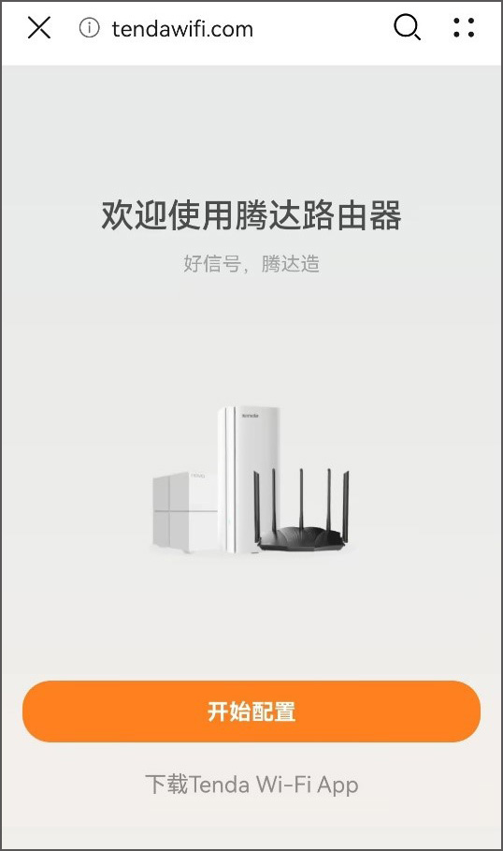

❷

###### 情景一：您的网络无需任何配置就可以上网（如，已通过光猫拨号上网）。

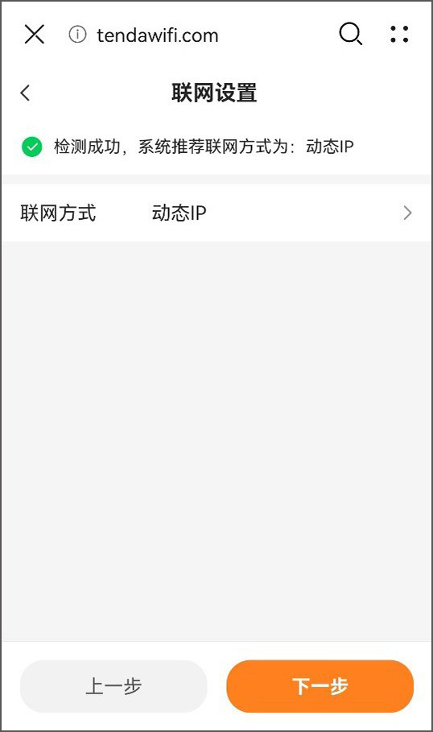

###### 情景二：您的网络需要输入宽带账号和密码才能上网。

###### - 若您记得宽带账号和密码，请直接输入。

###### - 若您忘记了宽带账号和密码，请联系宽带服务商获取宽带账号/密码，然后手动输入。或参考从旧路由器导入宽带账号密码。

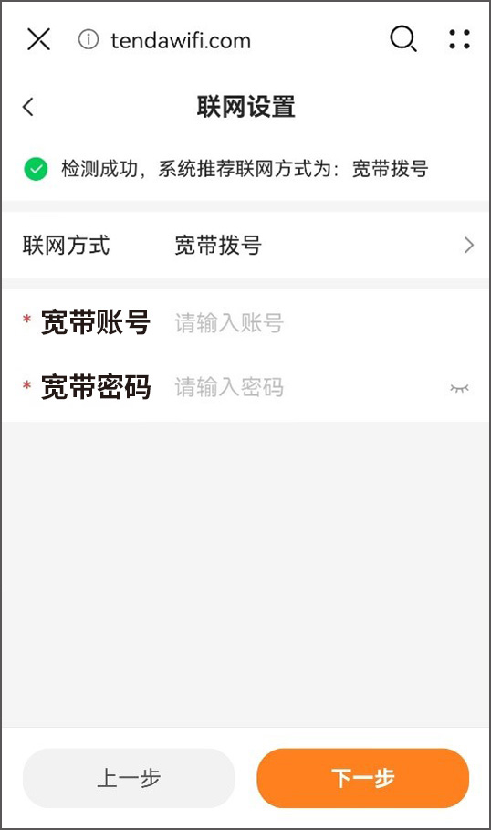

❸

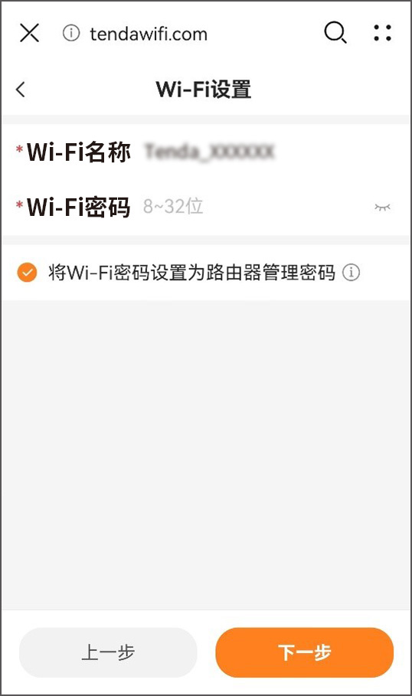

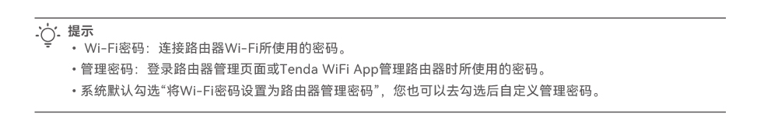

###### 设置完成。指示灯绿色长亮，表示联网成功。

###### 本路由器支持IPv6且默认开启。若您的宽带服务已支持IPv6，设置完成后，即可访问IPv6网络。

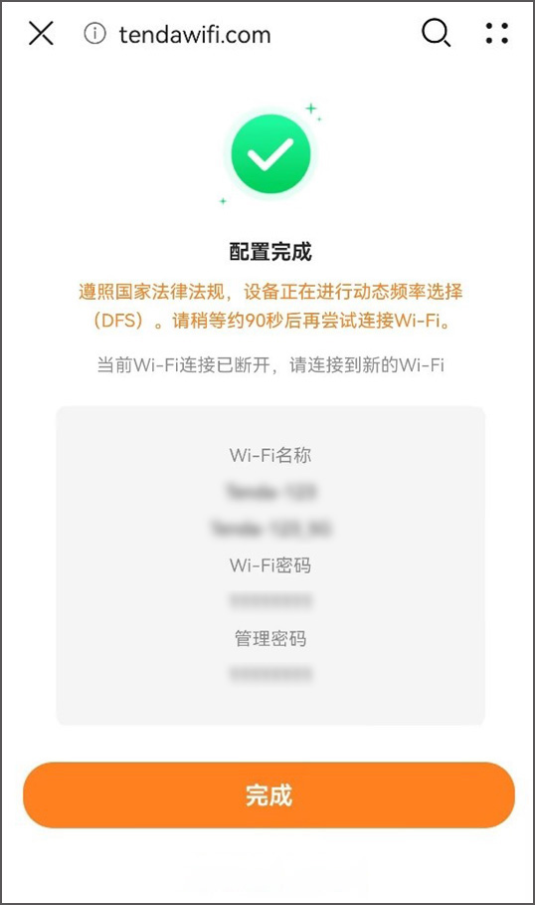

###### 方法2：通过App设置

###### 1.扫描以下二维码，或者在手机的应用市场或App Store中搜索Tenda WiFi，将Tenda WiFi App下载并安装到您的手机上。

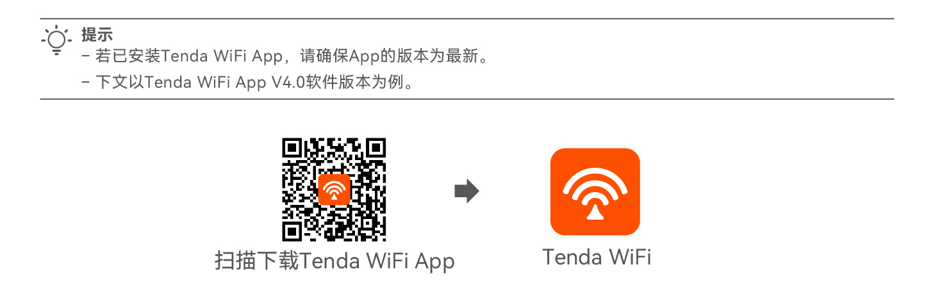

###### 2.手机等移动终端连接路由器的Wi-Fi。默认Wi-Fi名称（无线网络名称）请查看机身底面铭牌，默认没有Wi-Fi密码。

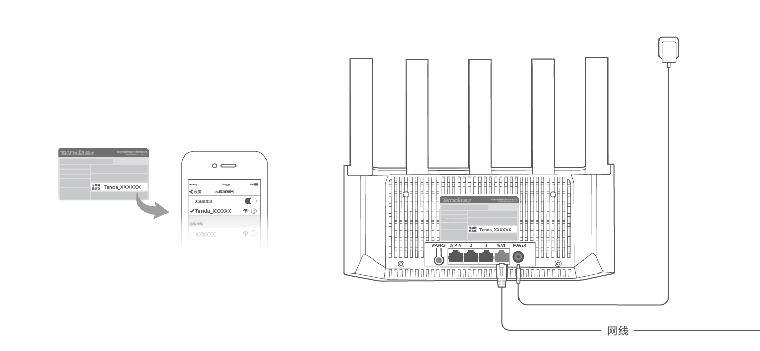

###### 3.运行Tenda WiFi App，参考下文操作。

❶

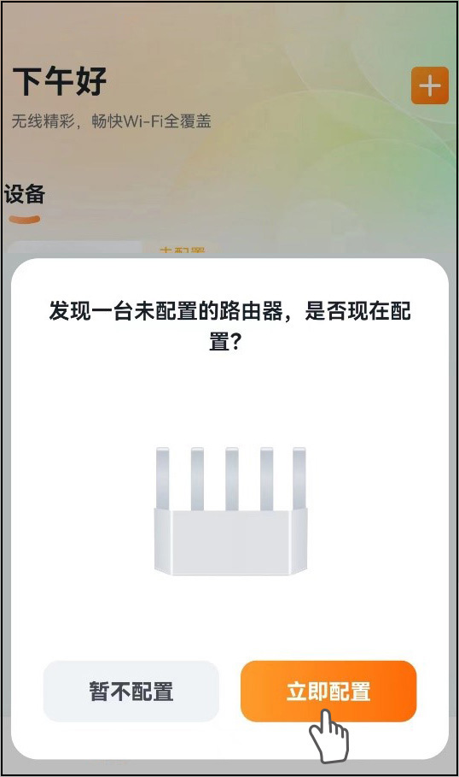

❷

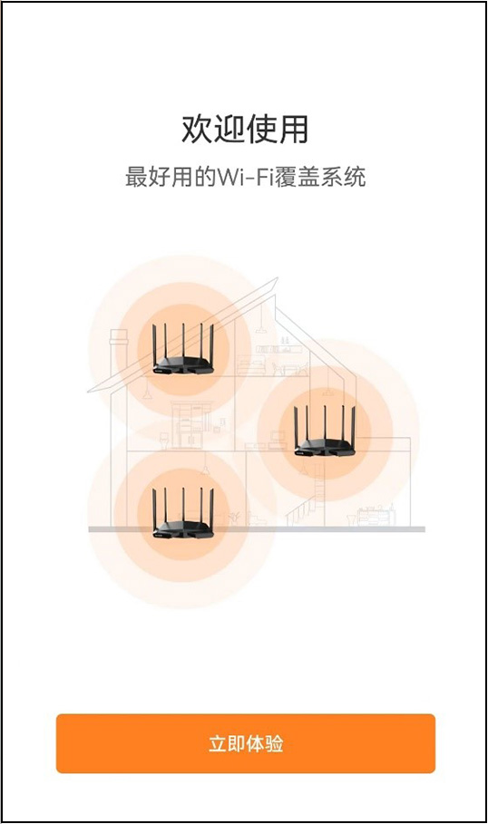

❸

###### 情景一：您的网络无需任何配置就可以上网（如，已通过光猫拨号上网）。

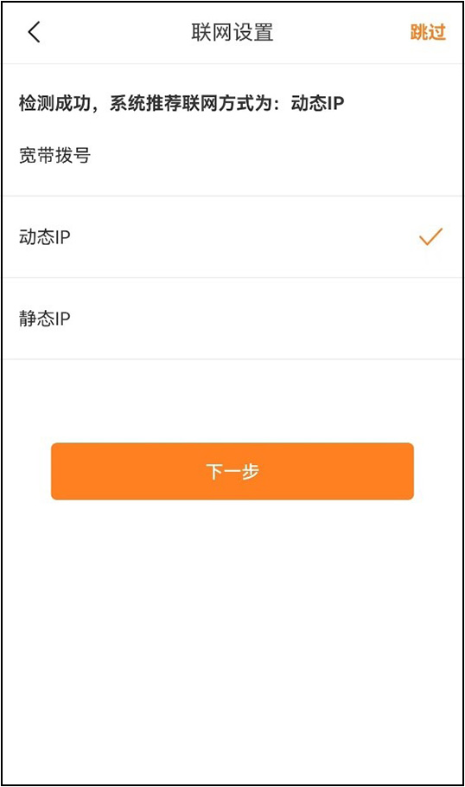

###### 情景二：您的网络需要输入宽带账号和密码才能上网。

###### - 若您记得宽带账号和密码，请直接输入。

###### - 若您忘记了宽带账号和密码，请联系宽带服务商获取宽带账号/密码，然后手动输入。或参考从旧路由器导入宽带账号密码。

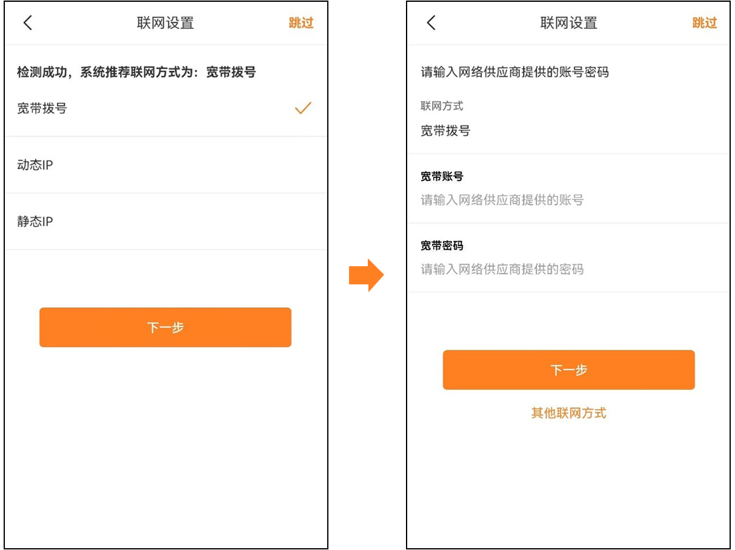

❹

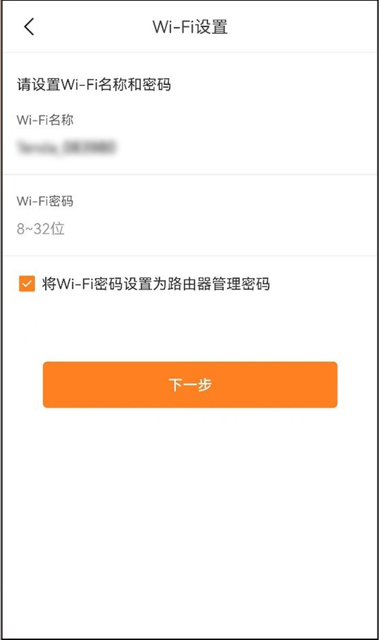

###### 设置完成。路由器指示灯将绿色长亮，表示联网成功。

###### 本路由器支持IPv6且默认开启。若您的宽带服务已支持IPv6，设置完成后，即可访问IPv6网络。

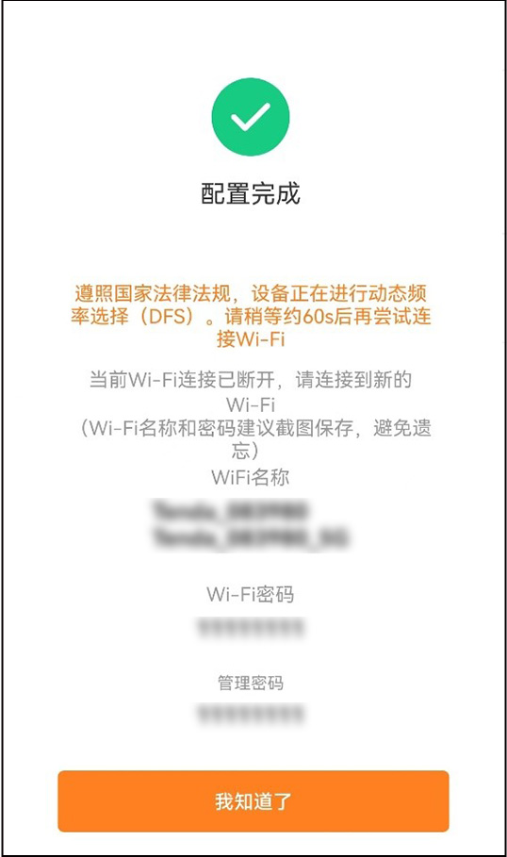

###### 若您想要通过Tenda WiFi App管理路由器，请连接新的Wi-Fi，然后运行Tenda WiFi App，按照界面操作，即可管理路由器。

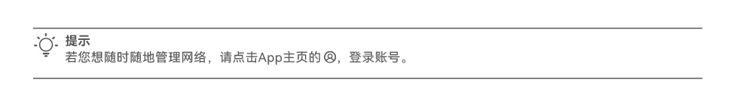

###### 用户上网

###### -无线设备上网：连接路由器新的Wi-Fi（见配置完成页提示）即可。您可以连接任意一个Wi-Fi上网，推荐连接5G Wi-Fi。

###### *遵照国家法律法规，设备可能进行动态频率选择（DFS），会存在短时间内无法搜索到Wi-Fi的情况，请稍等1~2分钟后再尝试连接Wi-Fi。

###### -有线设备上网：用网线将设备连接到路由器的LAN口（1、2、3/IPTV）即可。

#### 场景二：扩展已有路由器的Wi-Fi

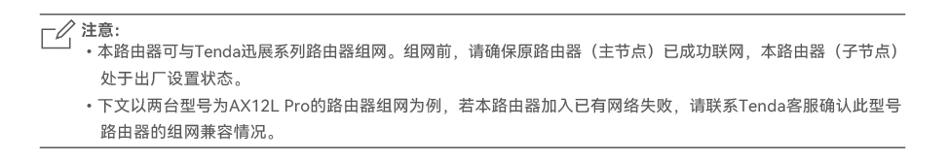

##### 步骤1：加入已有网络

###### 1、将本路由器放在原路由器的附近（1~3米）并通电。

###### 2、按一下（1~3秒）本路由器的组网按钮（WPS/RST）。指示灯绿色快闪。

###### 3、2分钟内，按一下（1~3秒）原路由器的组网按钮（WPS/RST）。

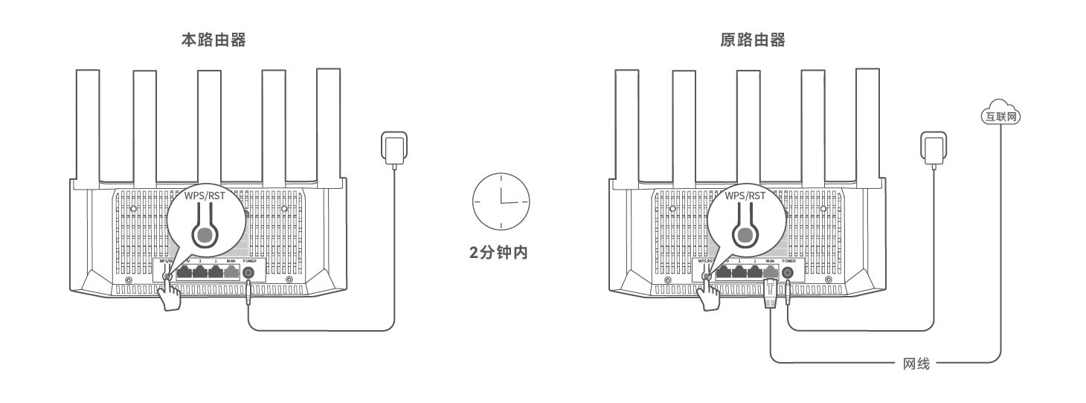

###### 4、观察本路由器的指示灯，当它变为绿色长亮时，表示已成功加入已有网络。

##### 步骤2：为本路由器选择合适的位置

###### 1、为获得更好的上网体验，请参考以下建议将本路由器摆放在合适位置。

###### − 放在原路由器的无线覆盖范围内

###### − 远离微波炉、电磁炉、电冰箱

###### − 距离地面较高且周围遮挡物较少

###### 2、给本路由器通电。

###### 3、1~2分钟后，观察本路由器指示灯，若为绿色长亮，则组网质量佳，所选位置合适。否则，建议调整本路由器位置，使其更靠近原路由器，以获得更好的组网质量。

###### 扩展成功。

###### 用户上网

###### − 无线设备上网：连接无线网络即可（本路由器的Wi-Fi名称、Wi-Fi密码与原路由器相同）。

###### − 有线设备上网：用网线将设备连接到任意一台路由器的LAN口（1、2、3/IPTV）即可。

###### 如果还有路由器需要加入到本无线网络，请重复场景二的步骤1~步骤2进行设置。

#### 指示灯/接口/按钮说明

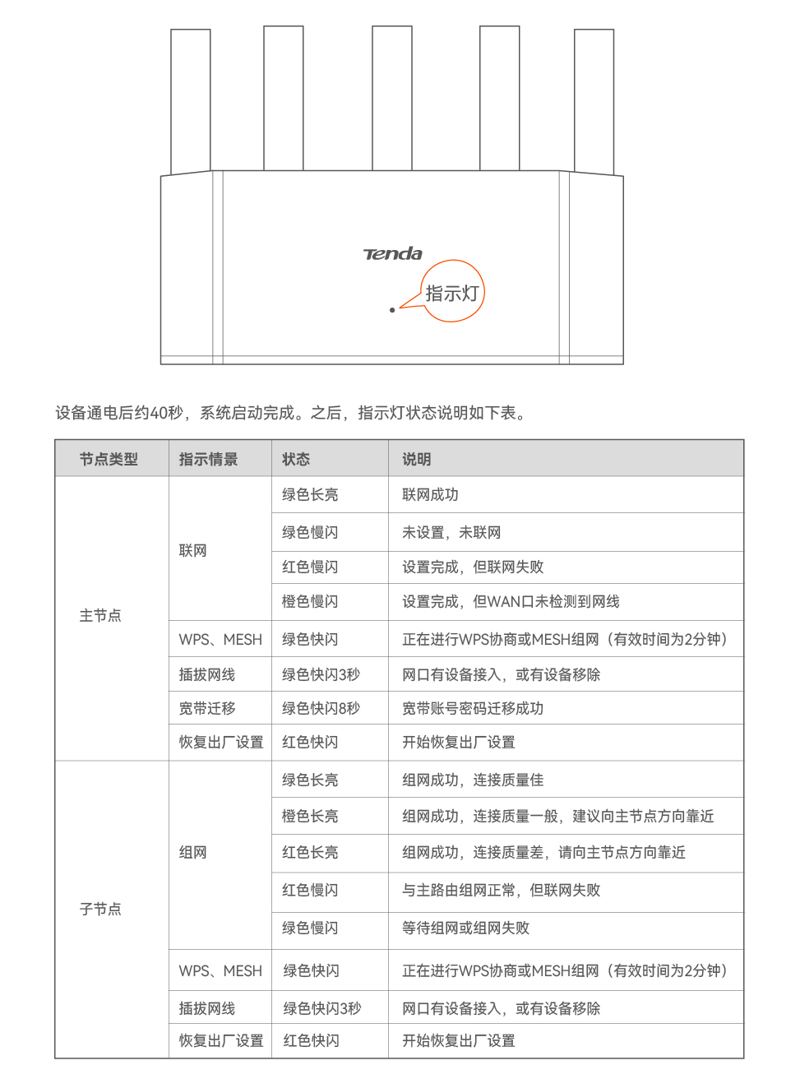

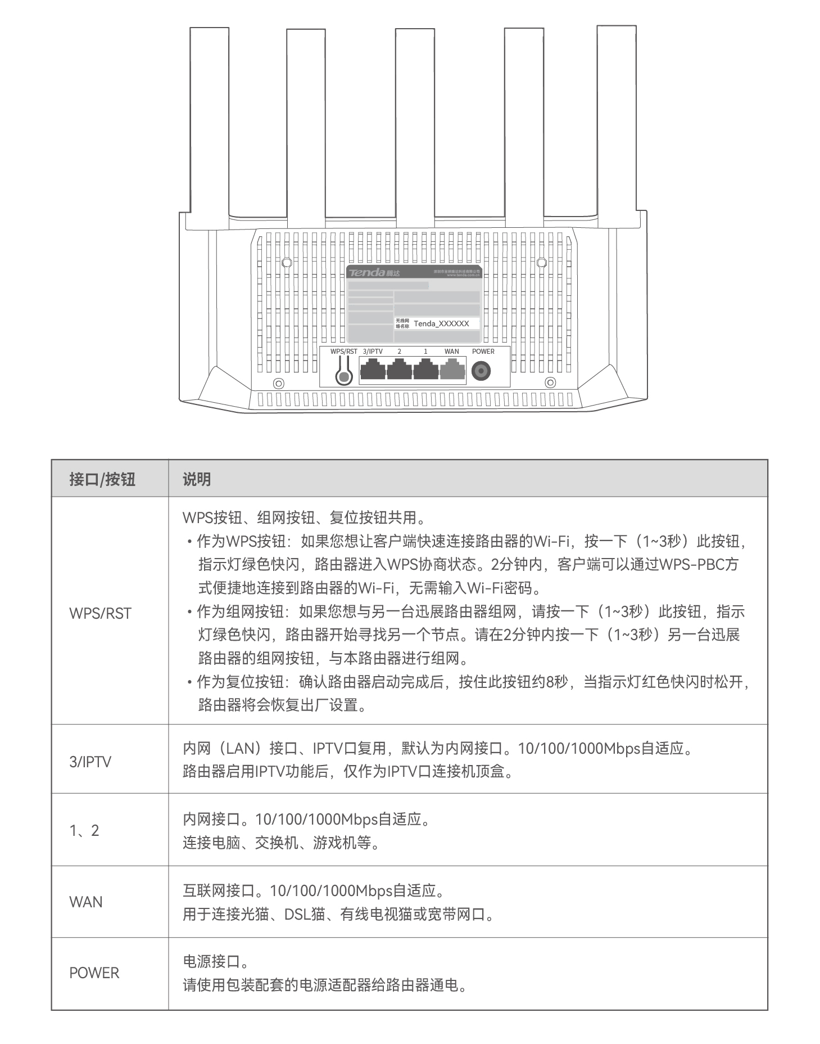

#### 从旧路由器导入宽带账号密码

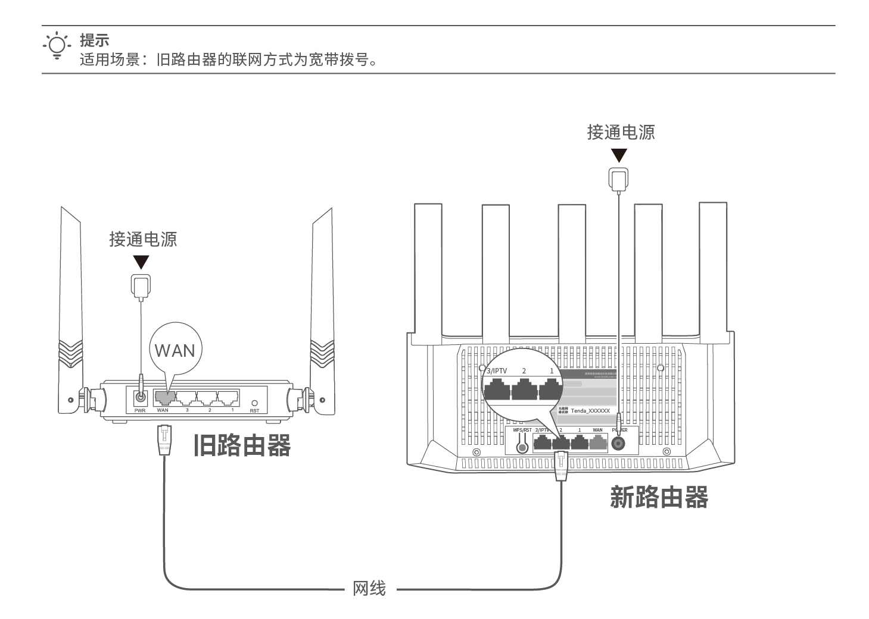

**❶**接通新、旧路由器的电源。

**❷**将新路由器LAN口（1、2、3/IPTV）连接到旧路由器WAN口。

当新路由器指示灯快闪约8秒后，宽带账号和密码成功迁移到新路由器，此时，可以移除旧路由器。

#### 安全信息

###### 在使用和操作本设备前，请阅读并遵守以下注意事项，以确保设备性能稳定，并避免出现危险或非法情况。

###### −本设备仅限室内安全使用。

###### −请勿在禁止使用无线设备的场所使用本设备。

###### −请使用包装配套的电源适配器。

###### −电源插头作为断开电源的装置。

###### −电源插座应安装在设备附近并应易于触及。

###### −桌面安装时，需将设备放置于足够大并且干净平稳的表面。

###### −请将本设备放在儿童难以触及的地方，以免儿童将其当成玩具，造成人身伤害。

###### −设备接入互联网可能面临网络安全问题，请加强个人信息安全的保护。

###### −工作环境：温度：0~40℃；湿度：（10~90）%RH，无凝结。

###### −存储环境：温度：-20℃~70℃；湿度：（5~90）%RH，无凝结。

###### −确保设备远离水、火、强电场、强磁场、易燃易爆物品。

###### −雷雨天气或长期不用时，请拔下本设备电源及所有线缆。

###### −若电源插头或电源线已损坏，请勿继续使用。

###### −若设备出现冒烟、异响、有异味等异常现象，请立刻停止使用并断开电源，拔出连接在设备上的所有线缆，并联系售后。

###### −请勿擅自拆卸或改装设备及配件，否则该设备及配件将不予保修，也可能发生危险。

###### −请务必按照当地的法律法规处理本设备及其配件，不可将它们作为生活垃圾处理。

###### 若本指南内容与适用的法律冲突，则以法律规定为准。